Endereço: Rua Horácio Barroso n:1056 Bairro: Aparecida
Manacapuru/Am
Gestora; Maurineia Neves da Costa
Coordenadores do Projeto: Maurineia Neves da Costa Rodrigo Tallys, Rebeca Conde

“PROJETO: BANDA NA ESCOLA’’
BANDA VALDENEIDE GUIMARÃES (FANEIDE)
OBJETIVO GERAL
Promover Através da Banda Fanfara aprendizagens e desenvolvimento integral

OBJETIVO ESPECÍFICO
- Inserir o ensino da música na escola, conforme a lei 11,769/08
- Minimizar o índice de indisciplina, evasão escolar.
- Valorizar o trabalho coletivo.
- Melhorar a autoestima do educador.
- Despertar no aluno a sensibilidade e o respeito por se e pelo próximo.
- Despertar o espirito de liderança na criança.
- Cooperar com o movimento cultural de Manacapuru.
Contribuir para a descoberta e formação de recursos humanos para a prática bandística.

PÚBLICO - ALVO

Alunos crianças de ensino das séries inicias, com idade a partir de 08 (sete) anos de idade.
Número de integrantes do projeto: 15 à 30 alunos.

DURAÇÃO DA EXPERIÊNCIA / PROJETO
Desenvolver- se anualmente, durante o período letivo da escola.
METAS/INDICADORES DEFINIDOS
- Reduzir o índice de reprovação
- Reduzir a taxa de abandono
- Minimizar a taxa de indisciplina
- Elevar o desempenho acadêmico de todos os alunos
- Elevar a auto – estima dos discente
- Garantir a inserção da musica nas atividades escolares
- Elevar o grau de satisfação dos alunos no ambiente escolares
- Através de participação de concurso, oportunizar aos alunos a vivência e a troca de experiência nas diferentes culturas
- Aumentar o número de alunos envolvidos no projeto ‘’ fanfarra e música na escola’’
- Desenvolver nos alunos o gosto musical de forma crítica e reflexiva
- Participar de campeonatos dentro e fora da escola
ESTRATÉGIAS UTILIZADAS
- Reunião com a comunidade escolar sobre a importância de participar da banda fanfarra.
- Elaboração do projeto ‘’fanfarra: música, educação, disciplina e lazer’’.
- Levantamento e aquisição dos matérias que compõe e banda
- Parcerias com entidades, empresas e órgãos
- Contratação de profissional para orientar as atividades (ensaio)
- Seleção dos alunos para integrarem na banda
- Aquisição do uniforme da banda
- Elaboração de cronograma de ensaio da banda
- Apresenta da banda para a comunidade escolar
- Participação da Banda nas atividades pedagógica da escola, nos Desfiles da semana da pátria, Batalha de Percussão.
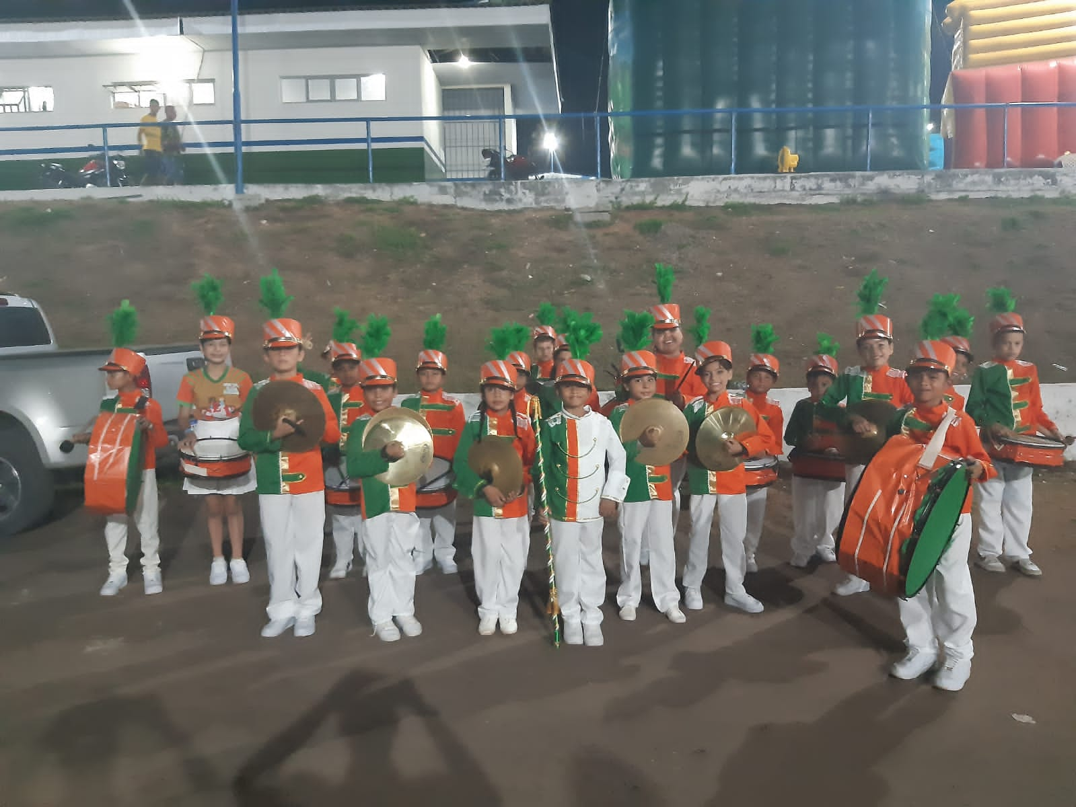
- Atividades de confraternização para integração e fortalecimento do grupo.

